www.ifm.ethz.ch/~may/psoty/piste.html


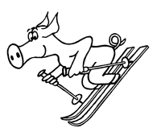

Pistensau-of-the-year-Award

Die Idee
Die meisten Preise werden renommierten und etablierten Leuten übergeben. Wenige Preise sind gedacht zur Förderung und Motivation hoffnungsvoller, junger Talente. Aus diesem Grundgedanken heraus beschlossen die Autoren einen Preis zu stiften.

Der Pistensau-of-the-Year-Award
Ein Beispiel für einen Preis, der an Könner seines Fachs geht, ist der legendäre ZSK-Cup, der alljährlich vergeben wird. Um zumindest auch in diesem Bereich junge Talente zu motivieren, wurde der hier beschriebene Preis gestiftet. Der jährliche Preisträger bekommt einen Wanderpreis überreicht und eine persönliche Urkunde, die grosszügigerweise von Bettina Gysin gestaltet wurde. Der Künstlerin gebührt hierfür der besondere Dank des Stiftungskommittees.
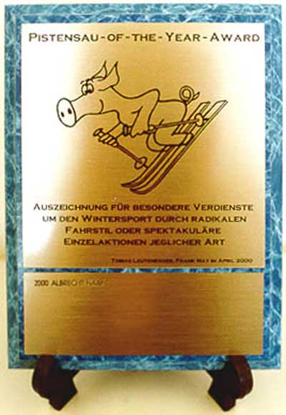

Ausschreibung des Preises und mögliche Preisträger
Der Pistensau-of-the-Year-Award wird vergeben für besondere Leistungen um den Wintersport, durch radikalen Fahrstil oder spektakuläre Einzelaktionen jeglicher Art. Berechtigt sind alle Teilnehmer der Seminarwoche des Zentrums für Mechanik. Der Preis kann nicht in zwei aufeinanderfolgenden Jahren vom selben Teilnehmer gewonnen werden.

Pistensau 2000
Das Stiftungskomitee ist übereinstimmend zum Schluss gekommen, dass Albrecht Haake die würdigste Pistensau des Jahres 2000 ist. Überreicht für seinen rasanten Fortschritt vom blutigen Anfänger zur gefürchteten Pistensau.
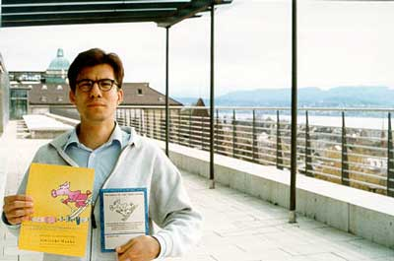
Der stolze und dankbare Preisträger des Jahres 2000.
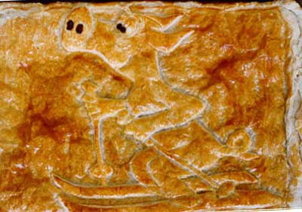
Aus Anlass der Preisverleihung vor den Institutsangehörigen wurde dieser Kuchen kreiert.
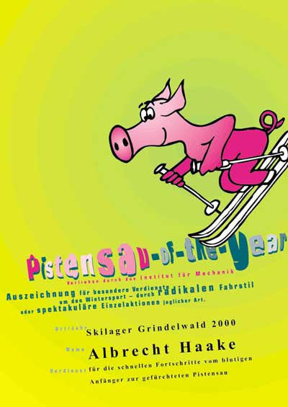
Die persönliche Urkunde für den verdienten Sieger.

Pistensau 2001
Das Stiftungskomitee ist übereinstimmend zum Schluss gekommen, dass Paul Fromme die würdigste Pistensau des Jahres 2001 ist. Überreicht für die beste Modellierung und experimentelle Verifizierung des schiefen Wurfes sowie des unelastischen Stosses auf gefrorener, schiefer Unterlage.
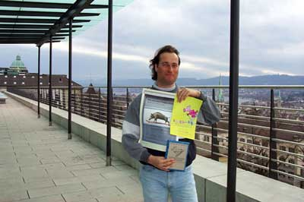
Der stolze und dankbare Preisträger des Jahres 2001.
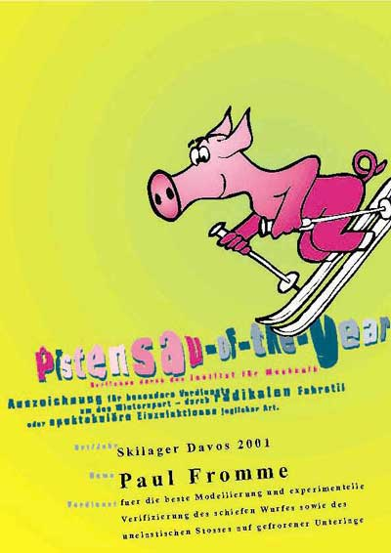
Die persönliche Urkunde für den verdienten Sieger.

Pistensau 2002
Das Stiftungskomitee ist übereinstimmend zum Schluss gekommen, dass Traude Junker die würdigste Pistensau des Jahres 2002 ist. Überreicht für diverse innovative Ansätze zur alternativen Nutzung von Skitransportanlagen und deren spontane Umsetzung.
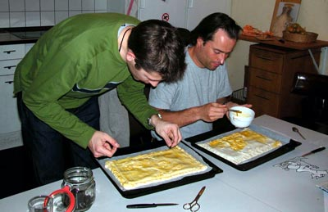
Mitglieder der Jury beim Herstellen der legendären Pistensaukuchen anlässlich der Preisverleihung.
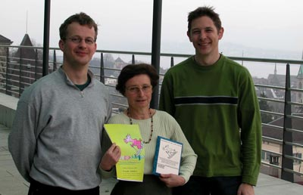
Die stolze und dankbare Preisträgerin des Jahres 2002 zusammen mit dem Stiftungskomitee.
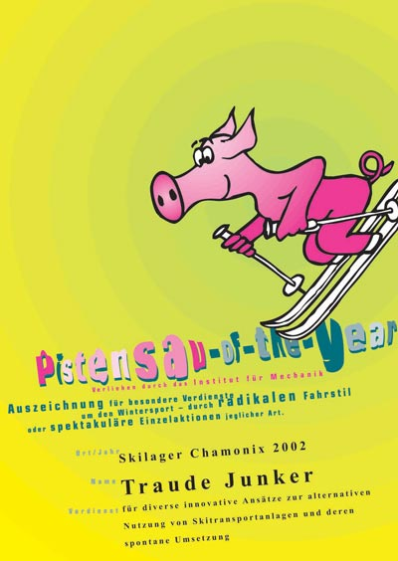
Die persönliche Urkunde für die verdiente Siegerin.

Zürich, im März 2002
Tobias Leutenegger, Frank May

Home | Research | Lectures | Publications | Staff | Search
MECA | Current Lectures | Current Semester Projects

18. März 2002

